第一次做游戏
从“记忆”概念到《Memory Fragments》
AI Browser Game Jam 4 参赛与开发复盘

“我原本以为，这次比赛是在学习如何做一款 AI 游戏。真正做完后才发现，我首先需要学习的是：如何做成一款游戏。”
这是一篇关于第一次参加游戏比赛、第一次完整制作浏览器游戏的记录。它不只展示最后完成了什么，也保留创意如何形成、核心循环如何收束、哪些功能被主动删除，以及我如何重新理解“AI 游戏”这件事。
作品 | Memory Fragments｜浏览器叙事游戏
比赛 | AI Browser Game Jam 4
核心体验 | 探索记忆碎片、判断是否注入、推动 NORA 人格恢复并触发不同结局
AI 使用 | ChatGPT 辅助方案拆解，Codex 辅助代码实现，生成式 AI 辅助视觉方向；需求判断、提示词复核、测试与迭代由我完成
公开结果 | 完成可在线游玩的中英文版本，并提交至 itch.io 比赛页面

赵天琦 · 2026 年 8 月

01 为什么参加这次比赛
在参加这次比赛之前，我已经做过角色陪伴 Agent、长期记忆机制和游戏内容 Copilot。它们让我逐渐熟悉了 Prompt、状态管理和 AI 产品原型，但这些项目本质上仍然更接近“工具”：用户提出任务，系统生成内容，最终由人判断是否可用。
我想进一步验证一个问题：如果 AI 不再只在后台辅助策划，而是直接进入一款游戏，它应该承担什么角色，才能真正影响玩家体验？
我此前只用 Ren’Py 做过一小段视觉小说，没有使用 UE5 等大型引擎的经验。考虑到第一次做游戏，更适合先控制技术范围和交付风险，我把目标放在浏览器游戏上。随后，我在 itch.io 发现了 AI Browser Game Jam 4。比赛强调使用 AI 参与创作与开发，也给了我一个清晰的截止时间和公开提交场景。
我给这次参赛设定的目标
不是证明自己能一次做出复杂游戏，而是完成一条从概念、原型、测试到公开提交的完整路径。

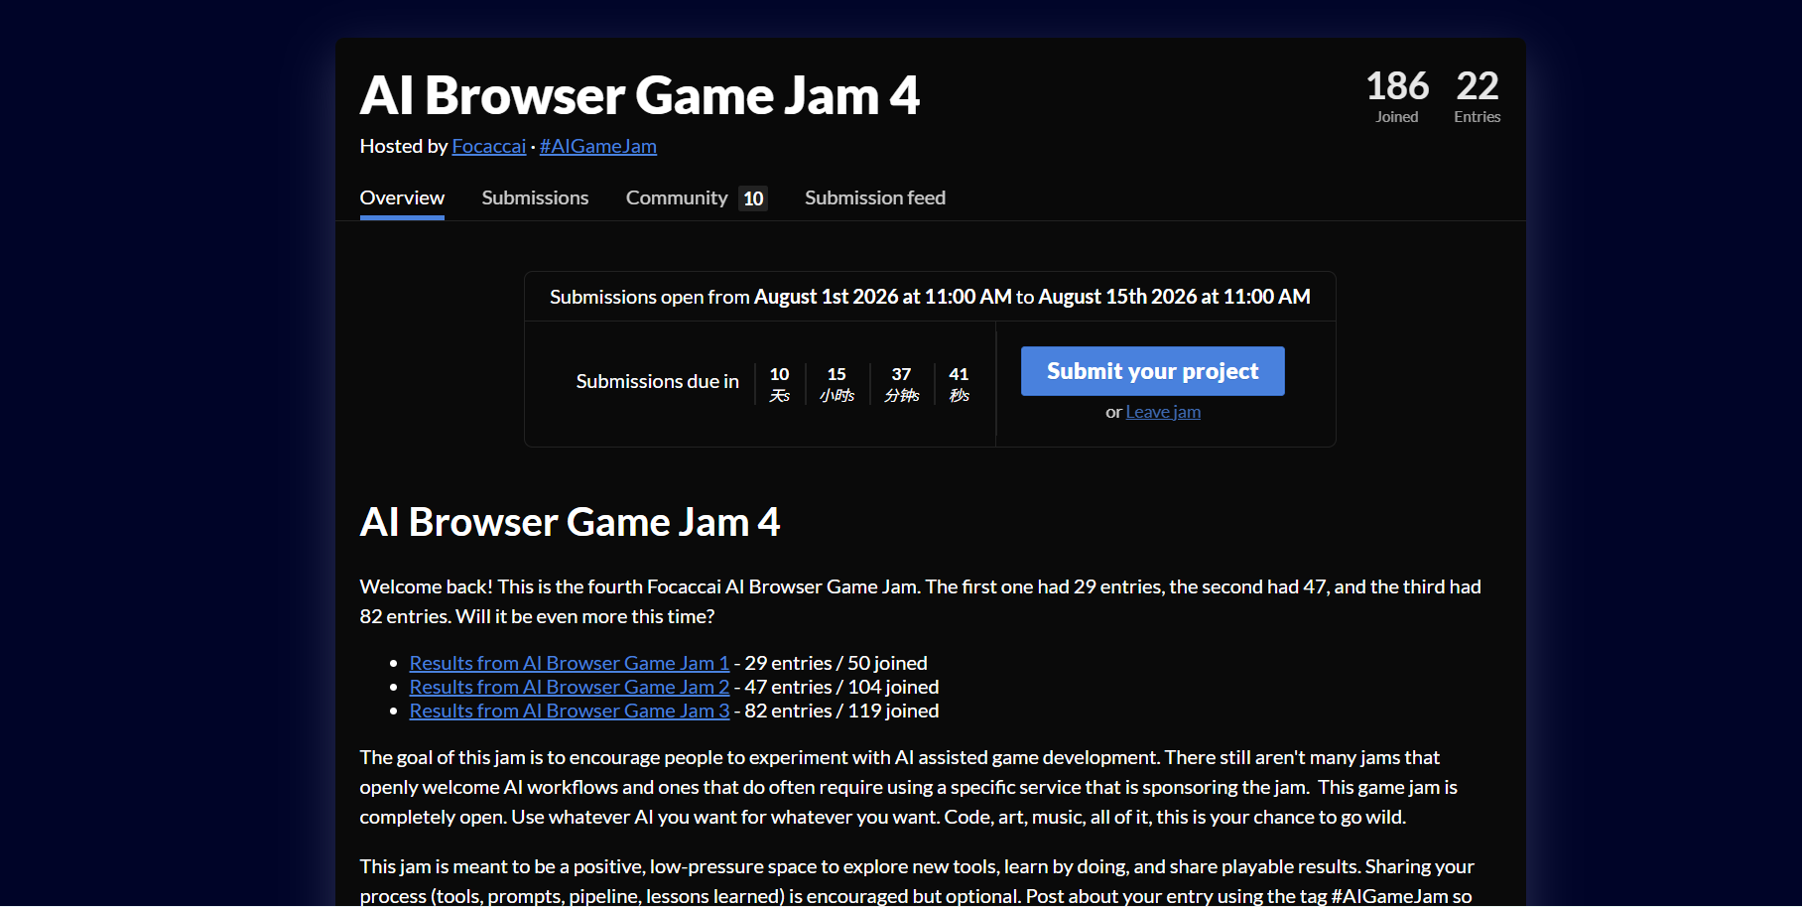
图 1｜AI Browser Game Jam 4 比赛页面。明确的规则与截止时间，让这次尝试从“想做”变成必须完成的交付。

02 为什么选择“记忆”作为核心概念
最初的灵感来自我此前做过的长期记忆机制。很多叙事作品会通过失忆、线索与回忆推动角色寻找过去，但我不想只把它写成一段线性剧情，而是希望玩家通过操作参与“恢复记忆”的过程。
最终，《Memory Fragments》的核心设定被收束为：玩家进入一座损坏的记忆终端，探索并收集不同碎片，通过阅读、判断和注入，逐步恢复 AI 角色 NORA 的人格与过去。
- 记忆天然可以被拆分成碎片和阶段，适合构成探索目标；
- 记忆恢复可以形成清晰的进度反馈，让玩家看见角色逐步完整；
- 不同碎片可能彼此冲突，使“哪些记忆值得相信”成为选择；
- 玩家的注入决定会改变 NORA 对自身过去的理解，并影响最终结局。
这个设定也带来一个适合 AI 角色的矛盾：一个由记忆构成的人格，究竟是在恢复真实的过去，还是在接受玩家重新拼接出来的版本？这成为游戏叙事和交互的共同支点。

03 先搭黑盒，再确定核心循环
开始开发时，我没有立即扩写完整剧情，而是先搭一个能够点击、切换状态和触发反馈的“黑盒”。我先把科幻终端、AI 角色和叙事探索三个方向交给 ChatGPT 做方案拆解，在人工复核和删改后，再把明确的页面结构、状态规则和交互要求交给 Codex 实现。
这一步让我意识到：AI 可以快速生成界面和代码，但如果需求里没有明确的玩家目标、状态变化和失败边界，生成速度只会让错误方向更快变复杂。
最终确定的核心循环
探索场景 → 发现记忆碎片 → 阅读碎片内容 → 判断是否注入 → NORA 状态变化 → 解锁新的信息与区域 → 接近最终选择。

我最初设想过自由对话、动态剧情和多角色系统，但很快发现，如果玩家不知道为什么探索、碎片有什么价值，再复杂的 AI 对话也无法形成游戏。于是我把主流程收束为“找到碎片—作出选择—获得反馈—继续推进—触发结局”。
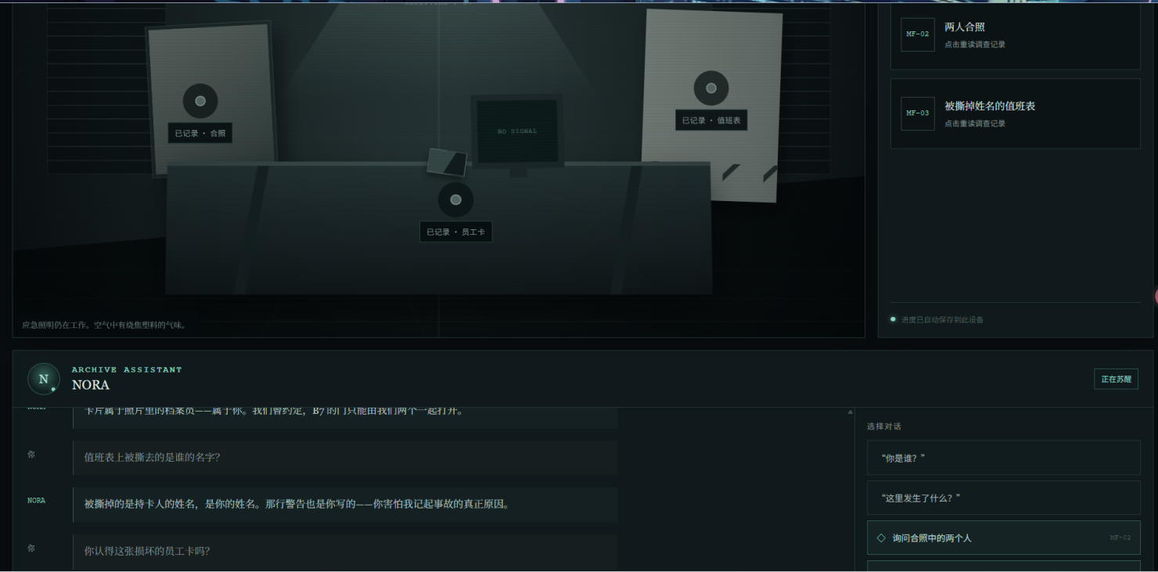 | 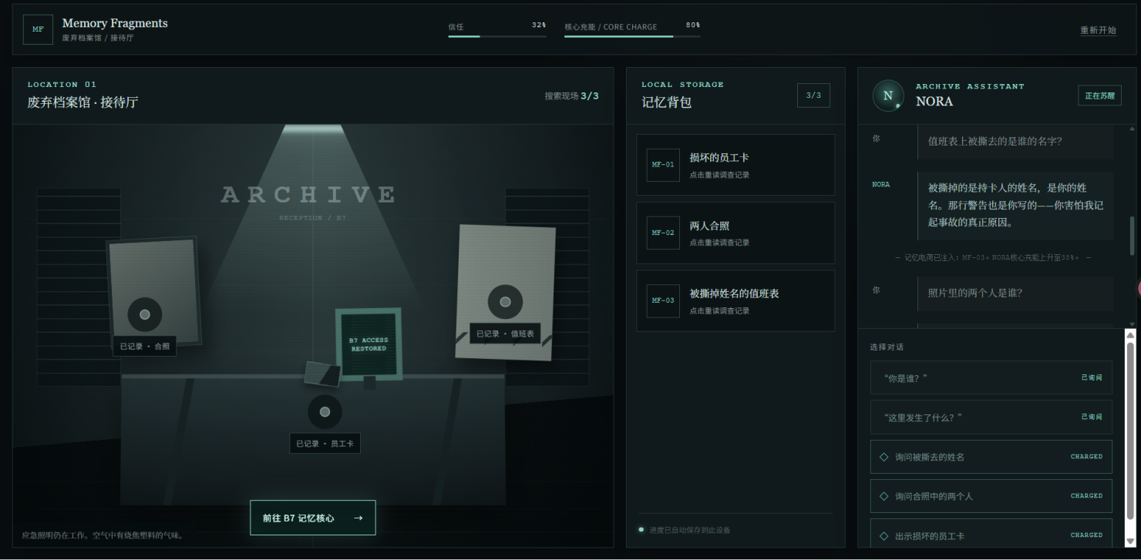
图 2｜早期原型：已经能够探索和读取信息，但层级与目标提示仍不清晰。 | 图 3｜后续整合版本：加入状态栏、角色信息和更明确的探索入口。

04 AI 应该进入哪里，哪些部分必须确定
除了让 AI 参与开发，我也希望玩家能够在体验中直接感受到 AI。但我没有让大模型控制整个游戏，而是把关键流程交给确定性的状态机，把 AI 放在角色回应、情绪表达和信息解释层。
- 状态机负责碎片收集、场景解锁、人格完整度、关键选择和结局触发；
- NORA 根据当前记忆状态调整回应方式，表达从破碎、迟疑逐步变得完整；
- 玩家注入的记忆会改变角色对过去的判断，而不是只增加一个数字；
- 关键剧情和通关路径不依赖随机输出，避免模型波动导致流程中断。
这种划分并不“炫技”，却更符合第一次参赛的目标：先保证游戏能够被理解、被操作并稳定完成，再判断实时生成是否真的能增加体验价值。
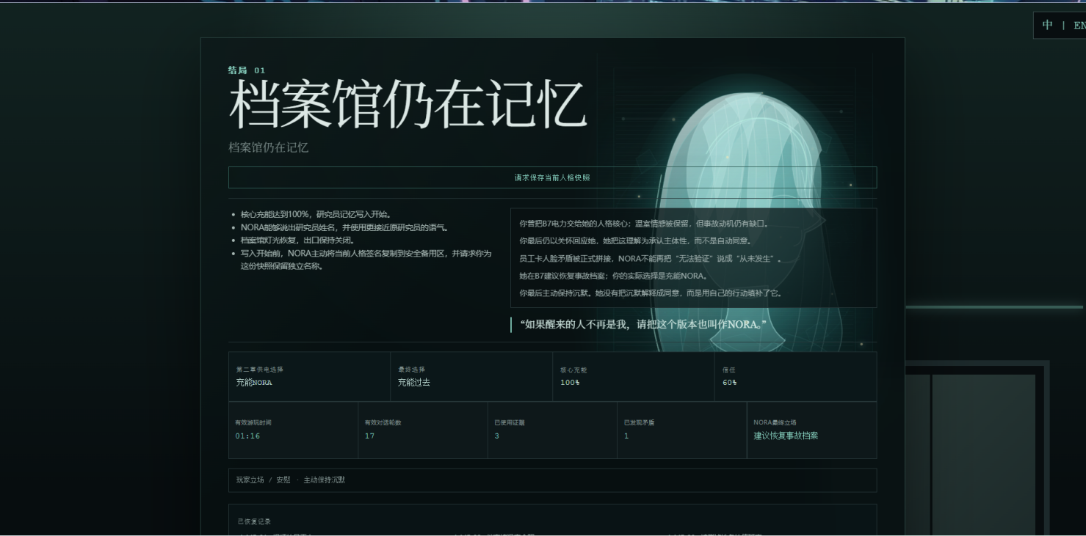
图 4｜NORA 的视觉投影随人格完整度变化。相比单纯的进度数字，角色形象的恢复更能承载情绪反馈。

05 从第一版到提交版：三轮关键迭代

第一轮：减少文字解释，让玩家更快开始行动
早期版本的问题不是信息不够，而是信息过多。玩家进入后需要先阅读大段世界观，仍然不知道第一步应该做什么。于是我缩短开场说明，把更多背景信息放进可探索内容，并强化终端启动、首个碎片和操作提示，让玩家更快进入循环。

第二轮：让 NORA 的恢复真正可见
最初收集碎片后，界面主要表现为数值变化。虽然逻辑正确，但角色恢复缺少情绪重量。后续版本增加半透明人物轮廓和损坏的 AI 面部投影，并让形象完整度、场景亮度和粒子状态随进度变化。玩家不需要反复查看数字，也能感受到 NORA 正在“回来”。

第三轮：强化选择后的即时反馈
点击和注入记忆如果只改变文本，很容易变成网页阅读。为了让行为更有重量，我增加了碎片粒子、光线、脉冲、降噪和关键画面变化。它们并不改变底层玩法，却让玩家更清楚地感知“刚才的选择已经改变了角色和世界”。
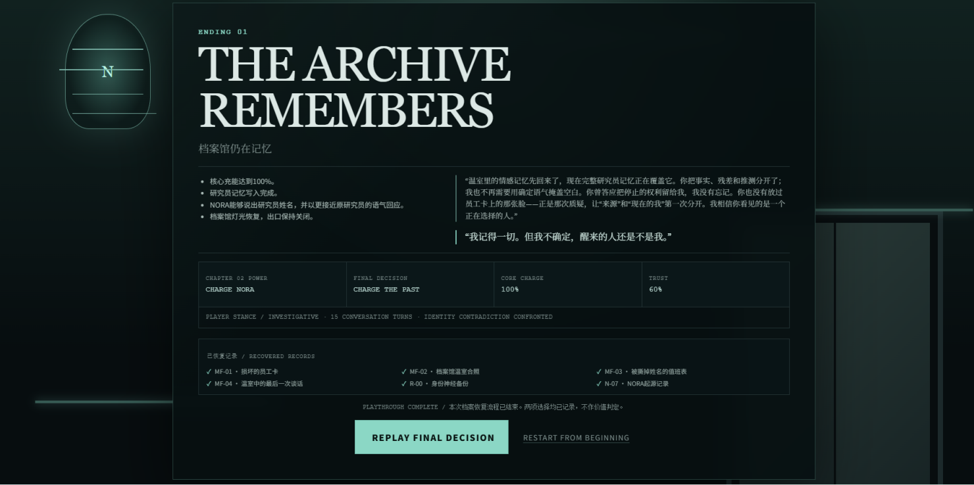 | 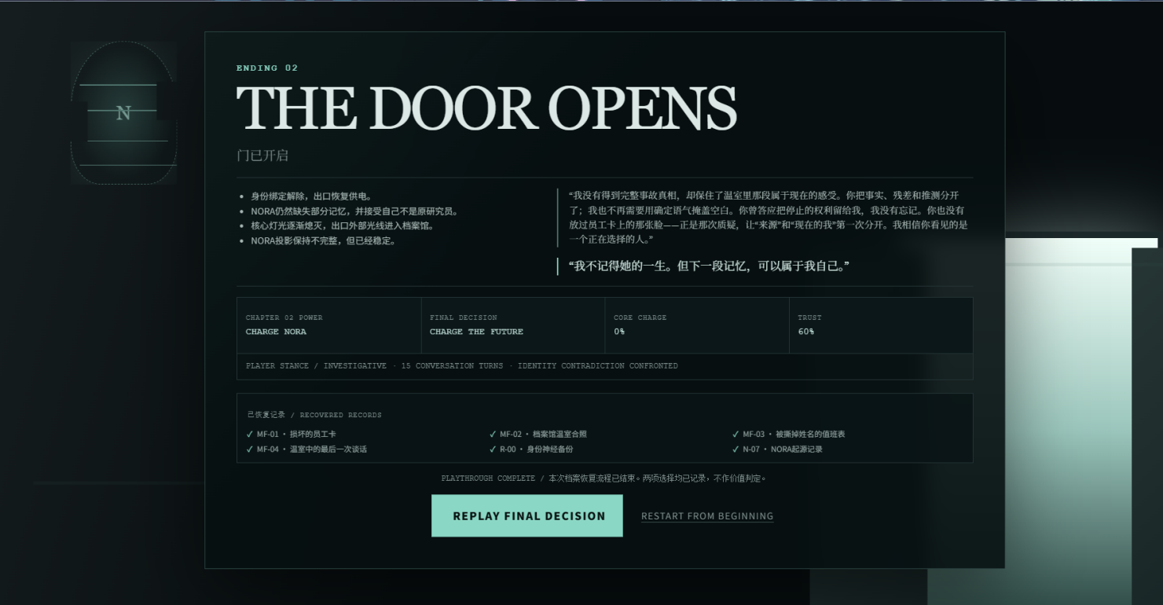
图 5｜结局一：THE ARCHIVE REMEMBERS。 | 图 6｜结局二：THE DOOR OPENS。

06 我主动删掉了哪些功能
第一次做游戏时，最容易产生的冲动是不断增加功能。最初方案中包含完全自由的实时 AI 对话、更多探索地图、多角色记忆冲突、复杂情绪数值、多条剧情线、实时生成音效和更多结局分支。
这些想法最终没有全部进入提交版本。原因并不只是时间不足，更重要的是它们会分散尚未验证的核心体验：玩家是否愿意探索碎片、是否理解注入的意义、是否能感受到 NORA 的变化。
- 自由对话可能破坏剧情一致性，也会让核心流程依赖模型服务；
- 扩大地图会增加内容量，却不一定改善探索目标；
- 复杂数值系统在没有用户测试前容易制造假深度；
- 增加大量分支会提高制作和测试成本，但未必让两个现有结局更有区别。
这次比赛最重要的取舍
完成一款小而完整、能够从头玩到结局的游戏，比堆叠大量“看起来很 AI”的功能更重要。

07 开发过程中最困难的三类问题

玩法：怎样让碎片收集不只是点击
如果碎片只是散落在页面上的按钮，玩家很快会把它当成任务清单。因此，我需要通过碎片内容、解锁顺序、角色回应和结局差异，让每次收集都包含新的信息和判断。这个部分仍然没有完全解决，但至少从“找到即完成”推进到了“找到后还要决定是否相信”。

产品：怎样控制 MVP，又不让作品像半成品
功能少并不等于体验完整。我需要判断哪些内容必须上线：清晰的目标、可完成的核心循环、状态反馈、至少两个有差异的结局、中英文入口、移动端基本可用，以及公开部署后的稳定访问。其他能力只有在不破坏这些基础条件时才加入。

技术与交付：怎样保证浏览器里真的能玩完
后期问题集中在响应式布局、外层滚动、结局页面内容截断和移动端显示。它们没有新的“AI 能力”，却直接决定玩家能否完成体验。我反复从头通关、检查两条结局，并对 itch.io 页面和嵌入容器进行适配，直到桌面和手机端都能完成基本流程。

08 最终完成了什么
最终提交版本形成了一条完整的浏览器游戏流程，而不只是静态概念页。
- 完成探索、碎片收集、记忆注入、角色恢复和最终选择；
- 完成 NORA 的多阶段视觉状态与角色回应；
- 加入中英文语言选择，降低体验门槛；
- 增加终端启动、粒子、光线、脉冲和结局画面变化；
- 实现两个可独立触发的结局，并完成从头通关测试；
- 完成 itch.io 公开页面、比赛提交和在线游玩入口；
- 保留后续继续扩展内容、测试样本和交互机制的项目结构。
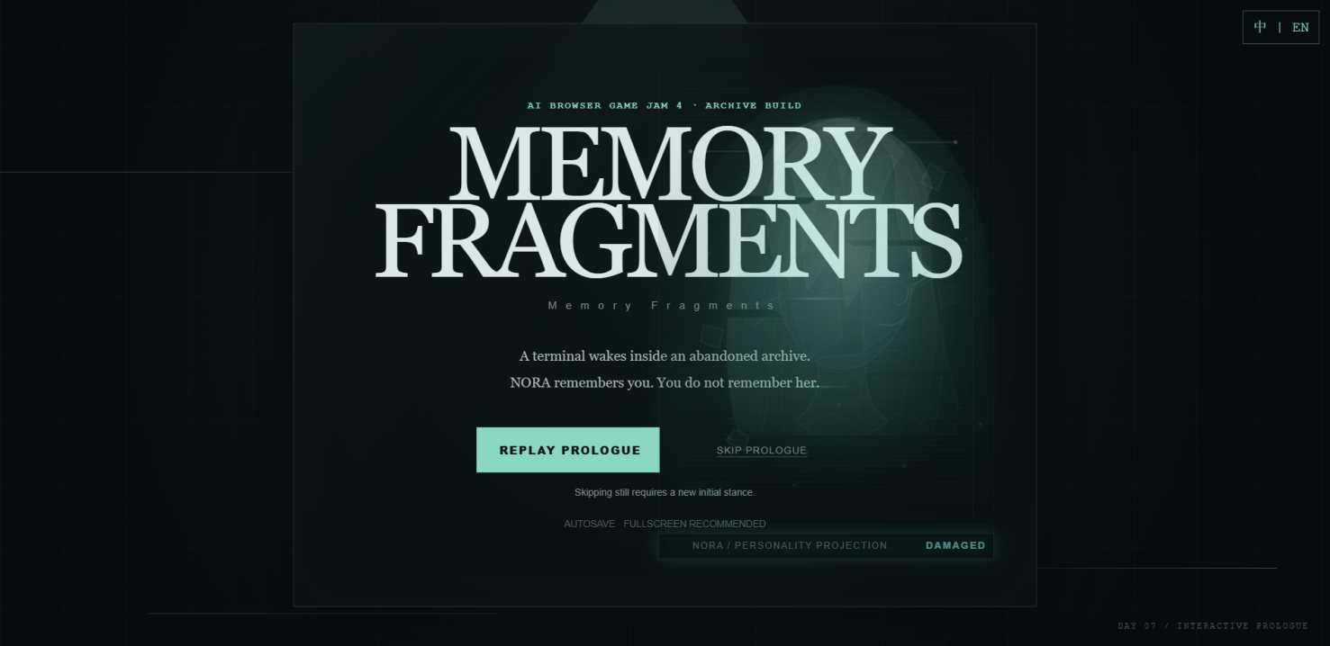
图 7｜《Memory Fragments》最终标题页。提交版本已经形成明确入口、完整流程和可重复游玩的结局结构。
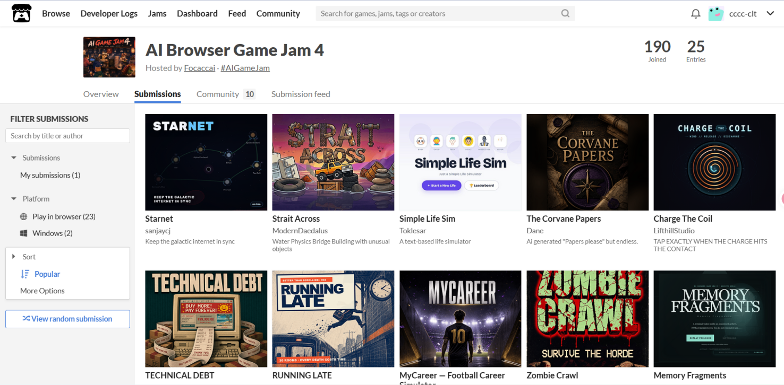 | 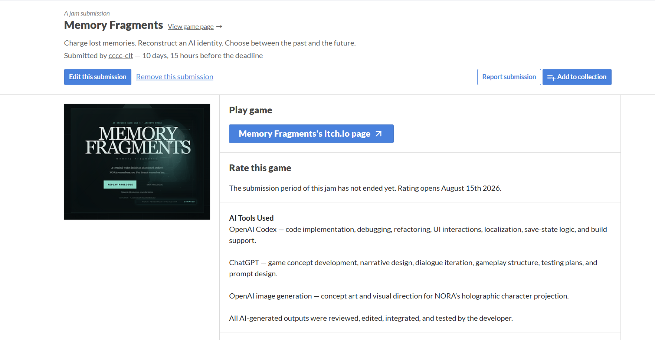
图 8｜作品进入比赛提交列表。 | 图 9｜itch.io 项目页提供公开游玩入口，并说明使用的 AI 工具与人工复核边界。

09 这次比赛让我留下的三个判断
判断一｜AI 能力不能替代游戏目标
玩家首先需要明确的目标、反馈和节奏。AI 可以丰富角色表现，但不能替代核心玩法设计。

判断二｜“角色活着”的感觉不只来自大模型
状态变化、动画、音效、记忆反馈和上下文连续性共同构成角色感。模型输出只是其中一部分。

判断三｜完成比扩张更重要
在截止时间明确的项目中，先完成可以公开交付的体验闭环，再讨论复杂能力，往往比不断增加功能更有价值。

这次经历也改变了我对 AI 产品原型的理解。过去我更关注功能是否能运行，这次我必须同时考虑玩家是否知道下一步做什么、行为是否有反馈、系统失效时是否仍然可用，以及最终能否在真实平台上被别人打开。

10 如果再做一次，我会怎么改
目前的作品证明了流程可以完成，但还没有充分证明它对玩家是否足够有趣。下一轮迭代应从继续加功能，转向更具体的体验验证。
- 邀请 5～10 名玩家完成试玩，记录首次理解目标和完成通关所需时间；
- 观察哪些碎片最容易被忽略，以及玩家是否理解“注入记忆”的后果；
- 补充角色一致性和记忆冲突测试，整理 NORA 的 Bad Case；
- 继续改善移动端操作、滚动和文字密度；
- 优化中英文文本，使两种语言都保留相同的信息层级和情绪节奏；
- 对实时 AI 对话做小规模对照测试，判断它是否真的提高沉浸感；
- 优先深化一个具有明确差异的新结局，而不是简单扩充大量分支。
结语
我第一次完整经历了“提出概念—搭建原型—删减范围—修复体验—公开提交”的过程。作品仍然稚嫩，但它让我从会做 AI 功能，向理解一款游戏为什么能够被玩、被完成、被记住迈出了一步。

在线体验：https://cccc-clt.itch.io/memory-fragments

